- всегда узнавайте, где находятся резервные выходы из помещения;
- в доме надо укрепить и опечатать входы в подвалы и на чердаки, установить домофон, освободить лестничные клетки и коридоры от загромождающих предметов;
- организовать дежурство жильцов вашего дома, которые будут регулярно обходить здание, наблюдая, все ли в порядке, обращая особое внимание на появление незнакомых лиц и автомобилей, разгрузку мешков и ящиков;
- если произошел взрыв, пожар, землетрясение, никогда не пользуйтесь лифтом;
- старайтесь не поддаваться панике, что бы ни произошло.
При угрозе теракта
Всегда контролируйте ситуацию вокруг себя, особенно когда находитесь на объектах транспорта, культурно - развлекательных, спортивных и торговых центрах.
При обнаружении забытых вещей, не трогая их, сообщите об этом водителю, сотрудникам объекта, службы безопасности, органов милиции. Не пытайтесь заглянуть внутрь подозрительного пакета, коробки, иного предмета.
Не подбирайте бесхозных вещей, как бы привлекательно они не выглядели.
В них могут быть закамуфлированы взрывные устройства (в банках из-под пива, сотовых телефонах и т.п.). Не пинайте на улице предметы, лежащие на земле.
Если вдруг началась активизация сил безопасности и правоохранительных органов, не проявляйте любопытства, идите в другую сторону, но не бегом, чтобы Вас не приняли за противника.
Помните, Ваша цель - остаться в живых

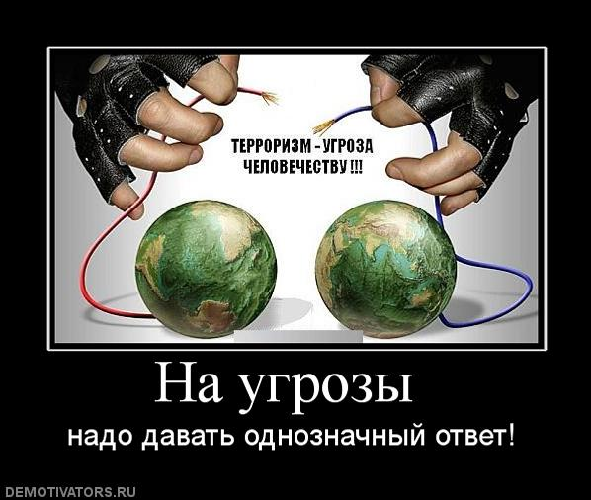

К террористическому акту невозможно подготовиться заранее, поэтому следует всегда быть настороже. Главное правило: избегайте без необходимости посещения регионов, городов, мест и мероприятий, которые могут привлечь внимание террористов.
Общие рекомендации:
- обращайте внимание на подозрительных людей, предметы, на любые подозрительные мелочи. Сообщайте обо всем подозрительном сотрудникам правоохранительных органов;
- никогда не принимайте от незнакомцев пакеты и сумки, не оставляйте свой багаж без присмотра;
- у семьи должен план действий в чрезвычайных обстоятельствах, у всех членов семьи должны быть номера телефонов, адреса электронной почты.
.

Терроризм - гексогеновое бешенство недочеловеков

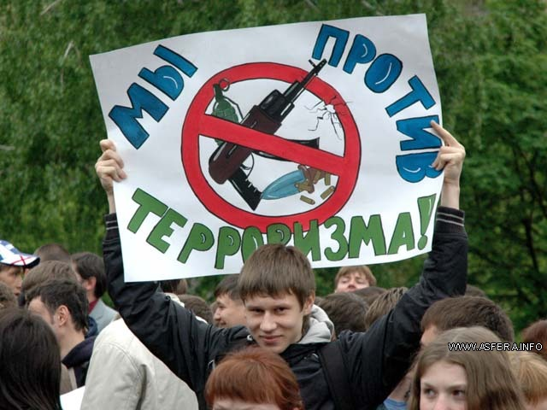

Одновременно террористы быстро осознают ряд особенностей нашего времени:
- власть сильно зависит от выборов и, следовательно, от общественного мнения;
- есть мощные СМИ, падкие на "террористические сенсации" и способные мгновенно формировать массовое общественное мнение;
- люди в большинстве стран отвыкли от политического насилия и боятся его.
Cегодня самые ходовые и эффективные методы террора - насилие не в отношении представителей власти, а против мирных, беззащитных и, что крайне важно, не имеющих отношения к "адресату" террора людей, с обязательной демонстрацией катастрофических результатов посредством СМИ.
И, наконец, - предъявление через те же СМИ обществу и лидерам мотивов террора и условий его прекращения. Главное условие такого террора - бурная реакция СМИ.

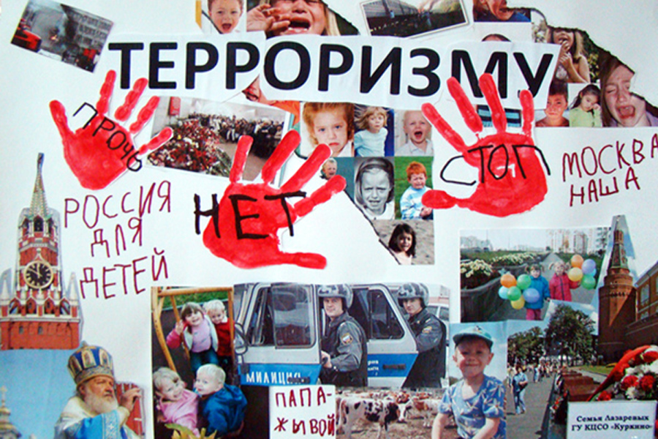

Терроризм — это одно из самых страшных преступлений.
Бандиты совершают его, чтобы добиться своих злых целей. Для этого они нагнетают страх в обществе и совершают насилие над людьми.
Терроризм - это страшное слово, которое еще десяток лет назад многим было знакомо лишь по американским фильмам, сегодня рядом. Он всюду.
Безусловно, эта болезнь поразила весь мир. И нищие африканские, и мы, находящиеся непонятно в каком статусе, и страны развитого капитализма - сегодня все мы сидим на этой пороховой бочке. Терроризм стал идеологией и средством борьбы огромных групп людей, даже народностей, которые презрительно именуются террористами. Все террористы — преступники, и после того, как они попадают в руки
стражам правопорядка, их судят и сажают в тюрьмы.
Скорее всего, вам не придется столкнуться с этим страшным злом —
терроризмом, но, к сожалению, угроза терактов существует, и лучше
всего быть к ней готовыми.
Мы расскажем вам о том, что делать, если теракт все же произошел.



АДМИНИСТРАЦИЯ
ВЕРХНЕСЕРЕБРЯКОВСКОГО СЕЛЬСКОГО
ПОСЕЛЕНИЯ
ЗИМОВНИКОВСКОГО РАЙОНА
РОСТОВСКОЙ ОБЛАСТИ
сл.Верхнесеребряковка
ул. Мира , 1а
Тел./факс: 8(86376) 3-94-43
Е-mail:13136@donpac.ru
Чтобы не сделать себя мишенью террористов, избегайте обсуждения политических дискуссий, демонстративного чтения религиозных или порнографических изданий.
* В случае захвата транспортного средства старайтесь не привлекать к себе особого внимания террористов.
* В случае штурма безопаснее всего лежать на полу, а если это невозможно, необходимо держаться подальше от окон.
* Любого, кто держит в руках оружие, антитеррористическая группа воспринимает за террориста. Не прикасайтесь к оружию, или другому имуществу террористов. По возможности постарайтесь не двигаться до полного завершения операции.

